Verksamhetsberättelse
2023

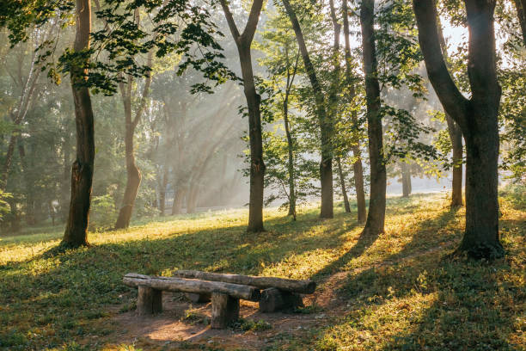

Styrelsen under verksamhetsåret 2023

Ulla Sjöberg ordförande
Tommy Thörnqvist kassör
Ingela Sjöblom sekreterare
Ing-Marie Haraldsson ledamot
Bengt Albinsson ledamot
Håkan Bengtsson ledamot

Ersättare
Lisbeth Hjortsberg.

Revisorer
Stig Malmgren och Carina Persson med Monica Sundberg och
Leif Petersson som ersättare.

Valberedningen
Klaes Lindau (sammankallande), Lena Spångberg och Elisabeth Östberg.

Möten
Styrelsen har haft 6 protokollförda möten under året.

Medlemmar
Antal medlemmar per den 31 december 2023 var 117 stycken (varav 24 stycken anhöriga).
En minskning med 7 stycken jämfört med föregående år.
Under året har tillkommit 2 stycken nya medlemmar och 9 stycken har avslutat sitt
medlemskap.

Årsmötet hölls den 14 februari.

Samtliga planerade aktiviteter har genomförts.

Fakta om årsmötet redovisas på följande sida!

Karlstad den 31 januari 2024

Ulla Sjöberg Tommy Thörnqvist Ingela Sjöblom

Bengt Albinsson Ing-Marie Haraldsson Håkan Bengtsson

Aktiviteter 2023

14 februari Årsmöte i Seniorernas Hus i Karlstad. Antal deltagare var 49 stycken.
Före mötet bjöds på en god räkmacka, dricka och kaffe.
Till ordförande vid mötet valdes Robin Sundberg.
Förhandlingar genomfördes på sedvanligt sätt. Styrelsen fick ansvarsfrihet och efter några omval fick styrelsen klartecken att under resten av året ordna verksamheten enligt förevisad sammanställning. Årsmötet avslutades av föreningens ordförande.
Efter årsmötet berättade fotograf Lennart Fernqvist om gamla Karlstad och visade bilder.

14 maj Resa till Höga kusten. Vi var 17 stycken medlemmar plus 4 stycken icke medlemmar som åkte med buss till Stockholm för vidare färd med färjan Cinderella upp efter
Östersjökusten mot Härnösand för att se kustformationen Höga kusten. Från Härnösand kunde vi göra en massa olika utflykter till olika sevärdheter. Det var ett bra arrangemang med god mat, trevliga utflykter och fint väder.

8 juni Trädgårdsvisning hemma hos Ann-Britt Höglund i Ulvsby. Vi var 14 stycken medlemmar som vandrade runt och tittade på alla hennes växter i trädgården. En liten fika med gott bröd avslutade besöket.

10 augusti Resa med buss till Örebro och lunchkryssning på Hjälmaren. Antalet deltagare var 20 stycken. Vi åkte med båt en bit på Svartån och såg Örebro slott och sedan vidare ut i Hjälmaren där vi fick berättat av en guide vad vi såg Vi serverades lunch på båten.
På hemvägen stannade vi i Vintrosa och besökte butiken och trädgårdskafeet Tant Grön.

30 augusti Studiebesök på nya Karlstad sportcenter och sightseeing i Karlstad. Vi var 24 deltagare. Efter att ha blivit visade runt av den arenaansvarige i den nya fina Solstadens Sportcenter fortsatte vi för att gå runt och titta i det närbelägna Friskis och Svettis. Sedan kunde hungriga deltagare äta en gemensam lunch på restaurangen Lunchpunkten. Dagens aktiviteter avslutades för intresserade med en liten guidad tur runt i Karlstad med det lilla tåget.

2 oktober Lunchtrav på Färjestad travbana. Vi var 27 medlemmar som intog lunch i form av lunchbuffè och tittade på travtävlingarna på Travbanan.

6 december Julbordet. Det var 52 medlemmar som kom till Statt i Karlstad för att njuta av ett dignande julbord. Ett flertal återbud lämnades på grund av sjukdom. Vi bjöds som vanligt på glögg och pepparkakor innan vi kunde förse oss av allt gott som serverades på julbordet. Den som hade plats kvar i magen kunde som avslutning på måltiden hitta dessert och lite godis.

13 december Musicalen ” Hundraåringen som klev ut genom fönstret och försvann”. Vi var 23 medlemmar och en icke medlem som deltog. Föreställningen var planerad att besökas den 2 november men blev inställd på grund av sjukdom i ensemblen. Det nya datumet blev den 13 december. Det var en trevlig och uppskattad föreställning.

